Приложение № 11

к Административному регламенту

Форма решения о предоставлении муниципальной услуги

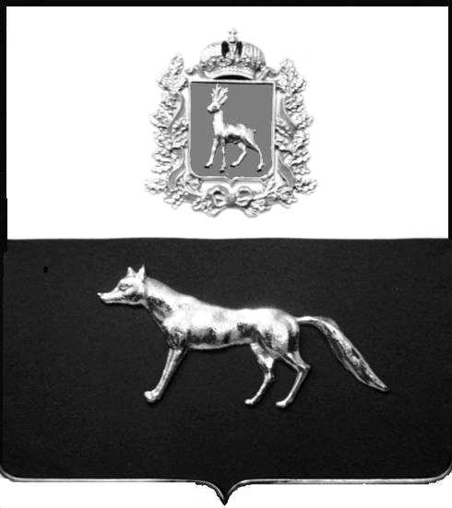

Комитет по управлению
муниципальным имуществом муниципального района Сергиевский Самарской области
446540, с. Сергиевск, ул. Ленина, 15А
тел.: 2-20-05, 2-21-76, 2-24-98
факс 2-21-91
«_____» _______20____ г. № _____
на № от г.

Кому____________________________
_________________________________
_________________________________

Адрес____________________________
_________________________________
_________________________________

Выписка
из реестра учета граждан в целях бесплатного предоставления
земельного участка

Настоящая выписка подтверждает принятие на учет в целях бесплатного предоставления земельного участка граждан
____________________________ (ФИО заявителя).
Номер очереди: ________
Дополнительная информация:_______________________________________
Цель использования земельного участка:______________________________

Руководитель
Комитета по управлению
муниципальным имуществом
муниципального района Сергиевский
Самарской области _________________ __________________
подпись инициалы, фамилия

Приложение № 12

к Административному регламенту
Форма решения
об отказе в предоставлении муниципальной услуги

Комитет по управлению
муниципальным имуществом муниципального района Сергиевский Самарской области
446540, с. Сергиевск, ул. Ленина, 15А
тел.: 2-20-05, 2-21-76, 2-24-98
факс 2-21-91
«_____» _______20____ г. № _____
на № от г.

Кому____________________________
_________________________________
_________________________________

Адрес____________________________
_________________________________
_________________________________

РЕШЕНИЕ
об отказе в выдаче сведений из реестра учета граждан в целях бесплатного предоставления земельного участка

Рассмотрев заявление о предоставлении муниципальной услуги от ______ №____ (вх. №_____ от ______) и приложенные к нему документы, на основании подпункта 12 пункта 2.6.3. Административного регламента предоставления муниципальной услуги «Постановка граждан на учет в качестве лиц, имеющих право на предоставление земельных участков в собственность бесплатно», утвержденного постановлением Администрации муниципального района Сергиевский Самарской области за №_____ от ________ (далее – Административный регламент), Комитетом по управлению муниципальным имуществом муниципального района Сергиевский Самарской области принято решение об отказе в предоставлении муниципальной услуги в связи с тем, что по сведениям, указанным в заявлении, отсутствие заявителя (семьи заявителя) на учете в целях бесплатного предоставления земельного участка.
Данное решение может быть обжаловано в досудебном порядке путем направления жалобы в уполномоченный орган, а также в судебном порядке.

Руководитель
Комитета по управлению
муниципальным имуществом
муниципального района Сергиевский
Самарской области _________________ __________________
подпись инициалы, фамилия

Приложение № 13

к Административному регламенту

Форма заявления об исправлении допущенных опечаток

и (или) ошибок в выданных в результате предоставления

муниципальной услуги документах
Главе муниципального района Сергиевский
____________________________________
Наименование, почтовый адрес,
_____________________________________________
ИНН, ОГРН, - для юридических лиц,
_____________________________________________
Ф. И. О., реквизиты документа удостоверяющего
_____________________________________________
личность, адрес регистрации
_____________________________________________
(места жительства) - для физических лиц
_____________________________________________
номер телефона, факс (при наличии)
_____________________________________________
адрес электронной почты (при наличии)

ЗАЯВЛЕНИЕ

об исправлении допущенных опечаток и (или) ошибок в выданных в
результате предоставления муниципальной услуги документах
Прошу внести следующее(ие) исправление(я) в ______ (указывается документ и его реквизиты (при их наличии)
№ п/п | Подлежит исправлению | Считать верным
Результат предоставления услуги прошу:
направить в форме электронного документа в Личный кабинет на ЕПГУ/РПГУ
выдать на бумажном носителе при личном обращении в уполномоченный орган
выдать на бумажном носителе при личном обращении в МФЦ
направить в форме электронного документа по адресу электронной почты:______
направить на бумажном носителе на почтовый адрес:

Указывается один из перечисленных способов
Приложение:
____________________________________________________________________________
__________________ _________________________________________________________
(подпись) (фамилия, имя и (при наличии) отчество подписавшего лица,
м.п. ________________________________________________
(для юридических лиц) (наименование должности подписавшего лица либо
указание на то, что подписавшее лицо является
представителем по доверенности)

Приложение № 14

к Административному регламенту

Форма решения о предоставлении муниципальной услуги
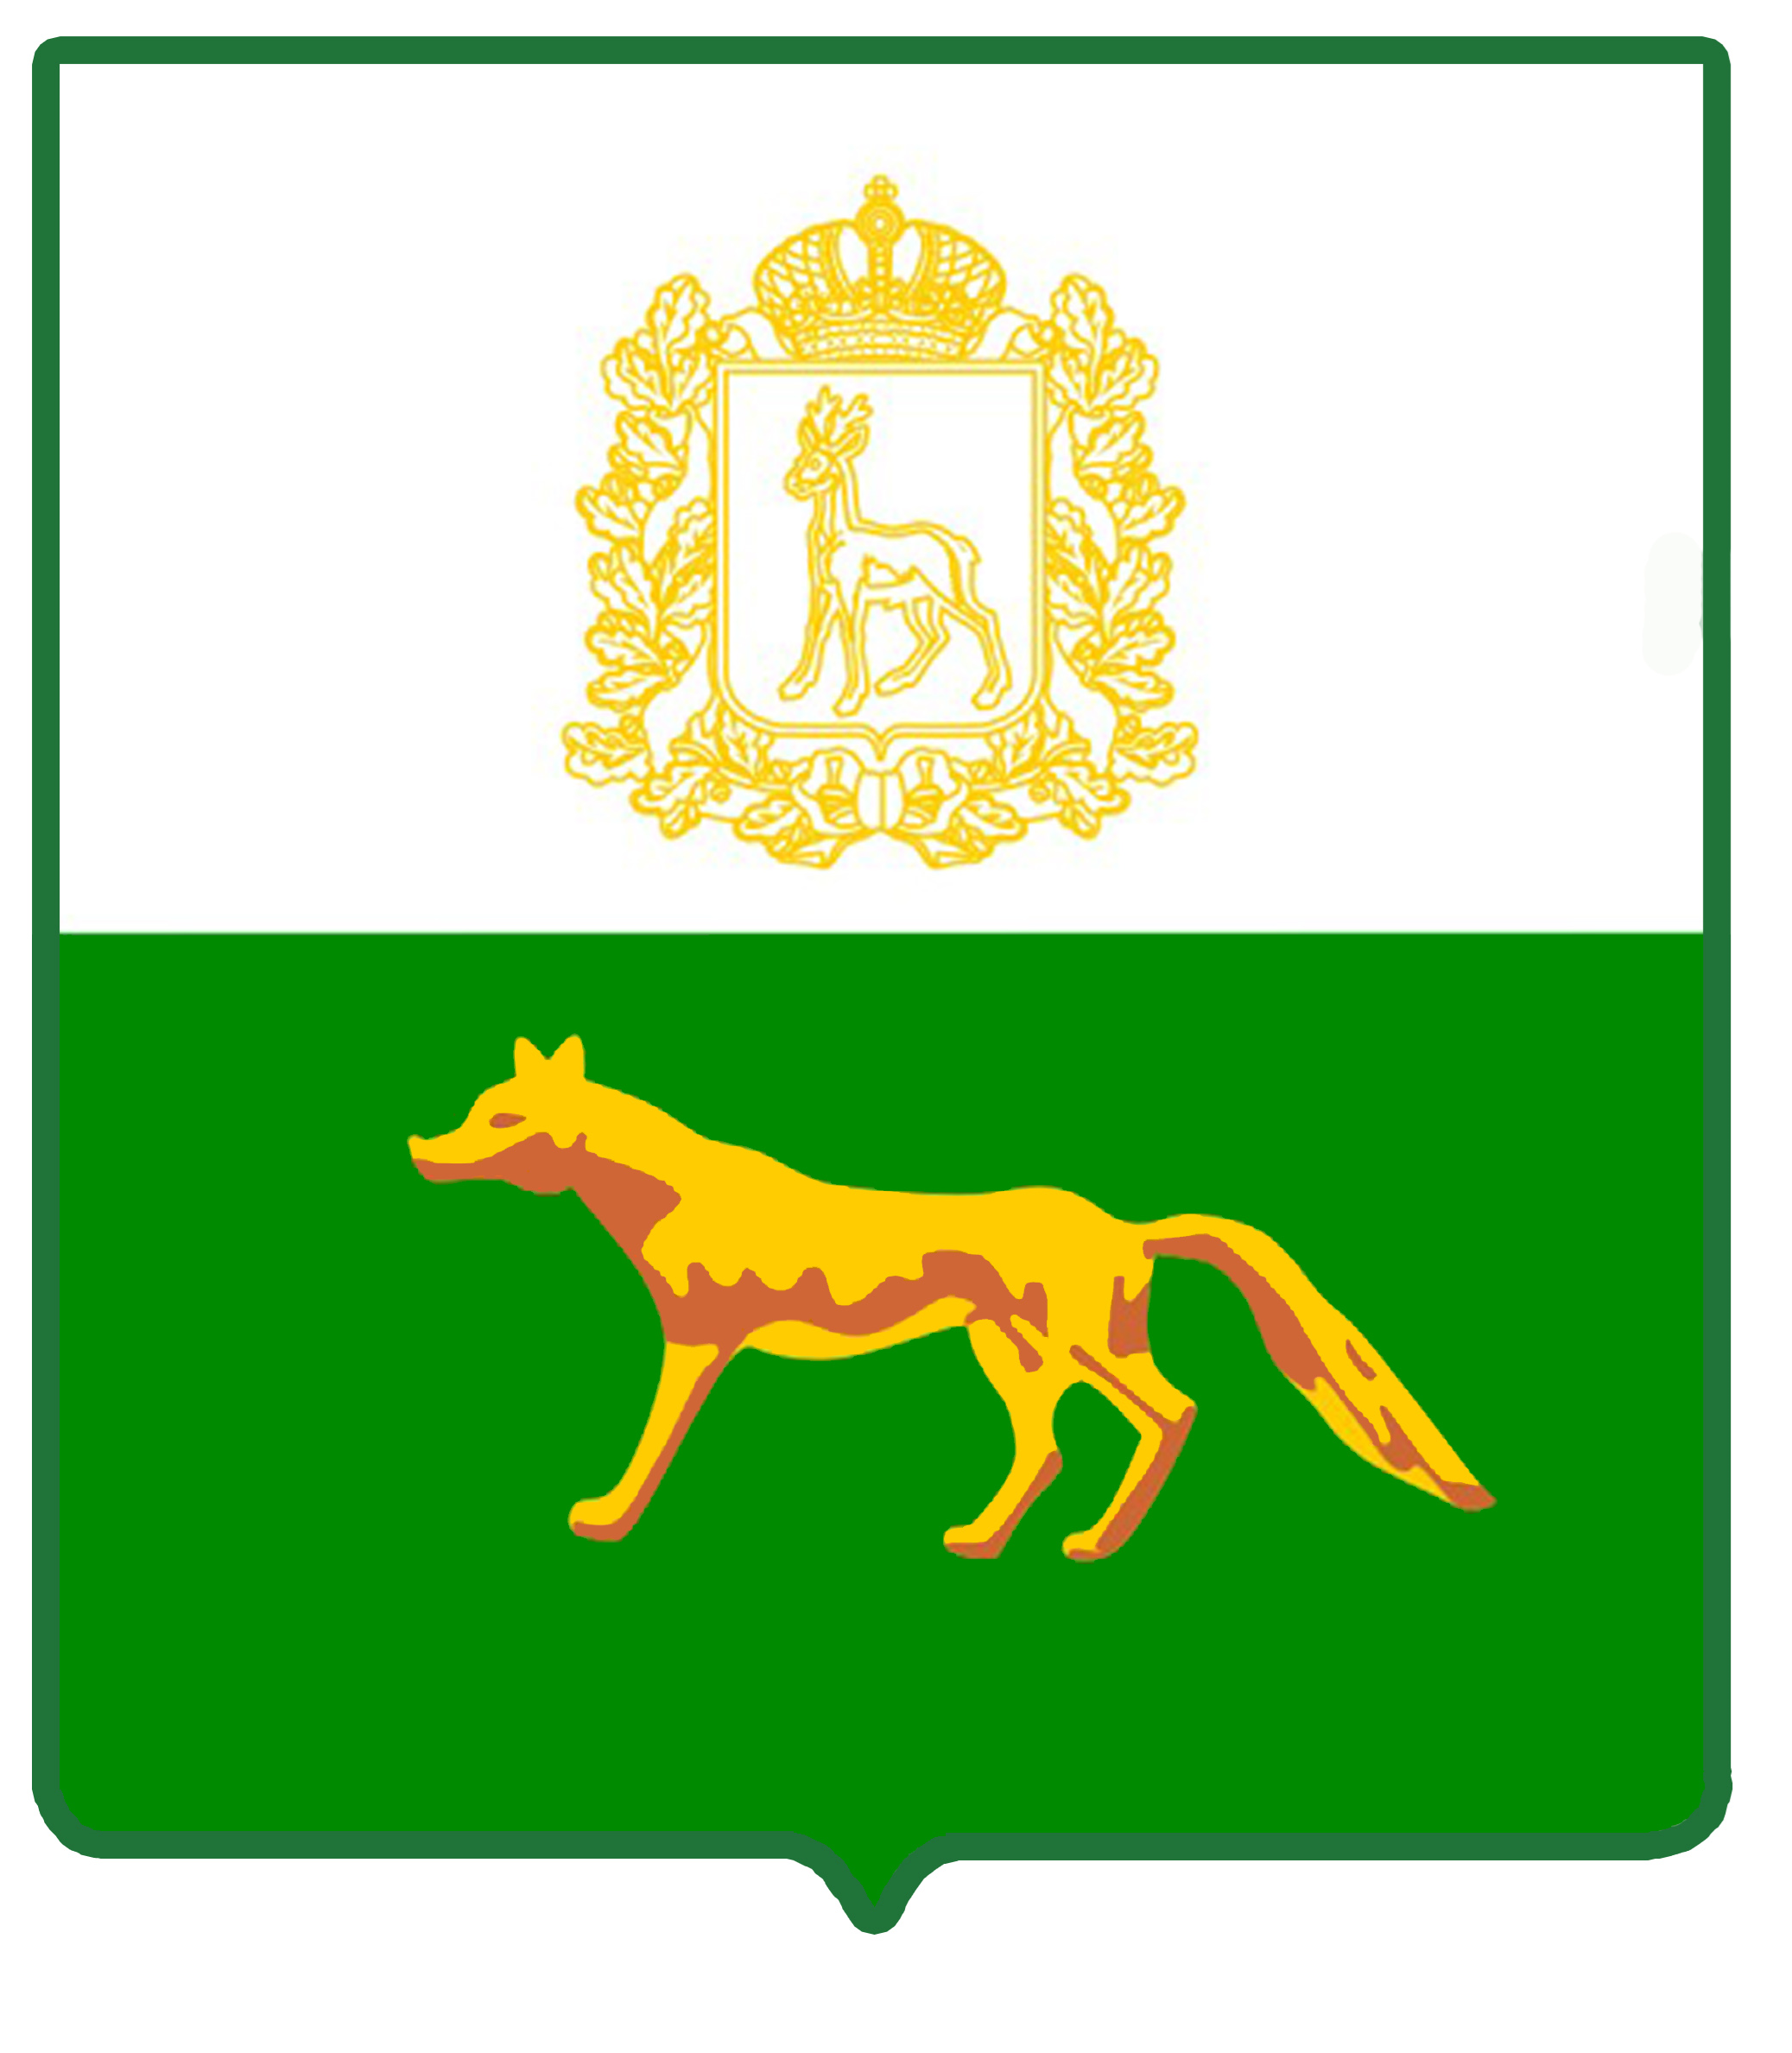  Администрация  муниципального района  Сергиевский  Самарской области  446540, с. Сергиевск, ул. Ленина, 22  тел. 2-18-05, факс 2-11-72  www.sergievsk.ruadm2@samtel.ru  А]№  на №________ от «___»______20____г. | Кому____________________________  _________________________________  _________________________________  Адрес____________________________  _________________________________  _________________________________

РЕШЕНИЕ
об исправлении допущенных опечаток и (или) ошибок в выданном в результате
предоставления муниципальной услуги документе

По результатам рассмотрения заявления №____ от ____ (вх. №_____ от ___) и прилагаемых к нему документов, руководствуясь пунктом 2.12.9 Административного регламента предоставления муниципальной услуги «Постановка граждан на учет в качестве лиц, имеющих право на предоставление земельных участков в собственность бесплатно», утвержденного постановлением Администрации муниципального района Сергиевский Самарской области за №_____ от ________, администрацией муниципального района Сергиевский Самарской области принято решение об исправлении допущенных опечаток и (или) ошибок в выданном в результате предоставления муниципальной услуги документе: _______ (указывается наименование документа, в котором произведены исправления допущенных опечаток и (или) ошибок, и его реквизиты).

Приложение:___(указывается наименование документа, в котором произведены исправления допущенных опечаток и (или) ошибок, и его реквизиты).

Глава муниципального района
Сергиевский Самарской области ___________________________________
подпись фамилия, инициалы

Приложение № 15

к Административному регламенту

Форма решения
об отказе в предоставлении муниципальной услуги
Администрация  муниципального района  Сергиевский  Самарской области  446540, с. Сергиевск, ул. Ленина, 22  тел. 2-18-05, факс 2-11-72  www.sergievsk.ruadm2@samtel.ru  №  на №___________ от «___»______20____г. | Кому____________________________  _________________________________  _________________________________  Адрес____________________________  _________________________________  _________________________________

РЕШЕНИЕ
об отказе в исправлении допущенных опечаток и (или) ошибок в выданном в результате
предоставления муниципальной услуги документе

Рассмотрев заявление о предоставлении муниципальной услуги от ______ №____ (вх. №_____ от ______) и приложенные к нему документы, на основании пункта 2.12.9 Административного регламента предоставления муниципальной услуги «Постановка граждан на учет в качестве лиц, имеющих право на предоставление земельных участков в собственность бесплатно», утвержденного постановлением Администрации муниципального района Сергиевский Самарской области за №_____ от ________ (далее – Административный регламент), администрацией муниципального района Сергиевский Самарской области принято решение об отказе в исправлении допущенных опечаток и (или) ошибок в выданном в результате предоставления муниципальной услуги документе (указываются все основания для отказа со ссылкой на соответствующий абзац (абзацы) подпункта 2.12.9.8 пункта 2.12.9. Административного регламента): _____________________.
Заявитель вправе повторно обратиться в уполномоченный орган с заявлением о предоставлении муниципальной услуги после устранения указанных нарушений.
Данное решение может быть обжаловано в досудебном порядке путем направления жалобы в уполномоченный орган, а также в судебном порядке.

Глава муниципального района
Сергиевский Самарской области _________________ ________________
подпись инициалы, фамилия

Приложение № 16

к Административному регламенту

Форма заявления о выдаче дубликата

результата предоставления муниципальной услуги
Главе муниципального района Сергиевский
____________________________________
Наименование, почтовый адрес,
_____________________________________________
ИНН, ОГРН, - для юридических лиц,
_____________________________________________
Ф. И. О., реквизиты документа удостоверяющего
_____________________________________________
личность, адрес регистрации
_____________________________________________
(места жительства) - для физических лиц
_____________________________________________
номер телефона, факс (при наличии)
_____________________________________________
адрес электронной почты (при наличии)

ЗАЯВЛЕНИЕ

о выдаче дубликата результата предоставления муниципальной услуги

Прошу выдать дубликат _________________________________________________________
(указывается документ и его реквизиты
в связи _______________________________________________________________________.
(указывается причина выдачи дубликата)
Результат предоставления услуги прошу:
направить в форме электронного документа в Личный кабинет на ЕПГУ/РПГУ
выдать на бумажном носителе при личном обращении в уполномоченный орган
выдать на бумажном носителе при личном обращении в МФЦ
направить в форме электронного документа по адресу электронной почты:______
Направить на бумажном носителе на почтовый адрес:
Указывается один из перечисленных способов
Приложение:
____________________________________________________________________________
__________________ _________________________________________________________
(подпись) (фамилия, имя и (при наличии) отчество подписавшего лица,
м.п. ________________________________________________
(для юридических лиц) (наименование должности подписавшего лица либо
указание на то, что подписавшее лицо является
представителем по доверенности)

Приложение № 17

к Административному регламенту

Форма решения о предоставлении муниципальной услуги
Администрация  муниципального района  Сергиевский  Самарской области  446540, с. Сергиевск, ул. Ленина, 22  тел. 2-18-05, факс 2-11-72  www.sergievsk.ruadm2@samtel.ru  А]№  на №_____ от «___»______20____г. | Кому___________________________  ________________________________  ________________________________  Адрес__________________________  ________________________________  ________________________________

РЕШЕНИЕ
о выдаче дубликата документа, выданного по результатам
предоставления муниципальной услуги

По результатам рассмотрения заявления №____ от ______ (вх. №_____ от ___) и прилагаемых к нему документов, руководствуясь пунктом 2.12.10 Административного регламента предоставления муниципальной услуги «Постановка граждан на учет в качестве лиц, имеющих право на предоставление земельных участков в собственность бесплатно», утвержденного постановлением Администрации муниципального района Сергиевский Самарской области за №_____ от ________, администрацией муниципального района Сергиевский Самарской области принято решение о выдаче дубликата документа, выданного по результатам предоставления муниципальной услуги: _______ (указывается наименование документа, в котором произведены исправления допущенных опечаток и (или) ошибок, и его реквизиты).

Приложение:___(указывается наименование документа, в котором произведены исправления допущенных опечаток и (или) ошибок, и его реквизиты).

Глава муниципального района
Сергиевский Самарской области ___________________________________
подпись фамилия, инициалы

Приложение № 18

к Административному регламенту

Форма решения
об отказе в предоставлении муниципальной услуги
Администрация  муниципального района  Сергиевский  Самарской области  446540, с. Сергиевск, ул. Ленина, 22  тел. 2-18-05, факс 2-11-72  www.sergievsk.ruadm2@samtel.ru  №  на №___ от «___»______20____г. | Кому____________________________  _________________________________  _________________________________  Адрес____________________________  _________________________________  _________________________________

РЕШЕНИЕ
об отказе в выдаче дубликата документа, выданного по результатам
предоставления муниципальной услуги

Рассмотрев заявление о предоставлении муниципальной услуги от ______ №____ (вх. №_____ от ______) и приложенные к нему документы, на основании пункта 2.12.10 Административного регламента предоставления муниципальной услуги «Постановка граждан на учет в качестве лиц, имеющих право на предоставление земельных участков в собственность бесплатно», утвержденного постановлением Администрации муниципального района Сергиевский Самарской области за №_____ от ________ (далее – Административный регламент), администрацией муниципального района Сергиевский Самарской области принято решение об отказе в выдаче дубликата документа, выданного по результатам предоставления муниципальной услуги по следующим основаниям (указываются все основания для отказа со ссылкой на соответствующий абзац (абзацы) подпункта 2.12.10.8 пункта 2.12.10 Административного регламента):________________.
Заявитель вправе повторно обратиться в уполномоченный орган с заявлением о предоставлении муниципальной услуги после устранения указанных нарушений.
Данное решение может быть обжаловано в досудебном порядке путем направления жалобы в уполномоченный орган, а также в судебном порядке.

Глава муниципального района
Сергиевский Самарской области _________________ ________________
подпись инициалы, фамилия

Приложение № 19

к Административному регламенту

Форма заявления об оставлении заявления о предоставлении
муниципальной услуги без рассмотрения
Главе муниципального района Сергиевский
____________________________________
Наименование, почтовый адрес,
_____________________________________________
ИНН, ОГРН, - для юридических лиц,
_____________________________________________
Ф. И. О., реквизиты документа удостоверяющего
_____________________________________________
личность, адрес регистрации
_____________________________________________
(места жительства) - для физических лиц
_____________________________________________
номер телефона, факс (при наличии)
_____________________________________________
адрес электронной почты (при наличии)

ЗАЯВЛЕНИЕ
об оставлении заявления о предоставлении муниципальной услуги без рассмотрения

Прошу(сим) оставить без рассмотрения заявление
__________________________________________________________________________
(реквизиты документа, заявленного к исполнению)
по причине __________________________________________________________________.
(указать причину)

__________________ _________________________________________________________
(подпись) (фамилия, имя и (при наличии) отчество подписавшего лица,
м.п. ________________________________________________
(для юридических лиц) (наименование должности подписавшего лица либо
указание на то, что подписавшее лицо является
представителем по доверенности)

